
La Reconquista
732 – 1492 Fundaciones

Hace más de 1.200 años, a principios del siglo VII, un grupo africano llamado los moros tomó el control de España. En aquel momento, España aún no era un país como lo es hoy. Durante casi 800 años después de eso, reyes y reinas africanos gobernaron España.
Durante este tiempo, el pueblo español luchó por recuperar sus tierras de los moros. En 1492, finalmente lograron derrotar a los gobernantes moros.
España entonces se convirtió en un solo país bajo dos gobernantes españoles, el rey Fernando y la reina Isabel. Querían hacer rico y poderoso su reino de inmediato.
Contrataron a un hombre llamado Cristóbal Colón para navegar hacia Asia. Allí había muchas cosas valiosas para comerciar. Le prometieron a Colón una parte de lo que ganara y le dijeron que podría encargarse de cualquier nueva tierra que encontrara.
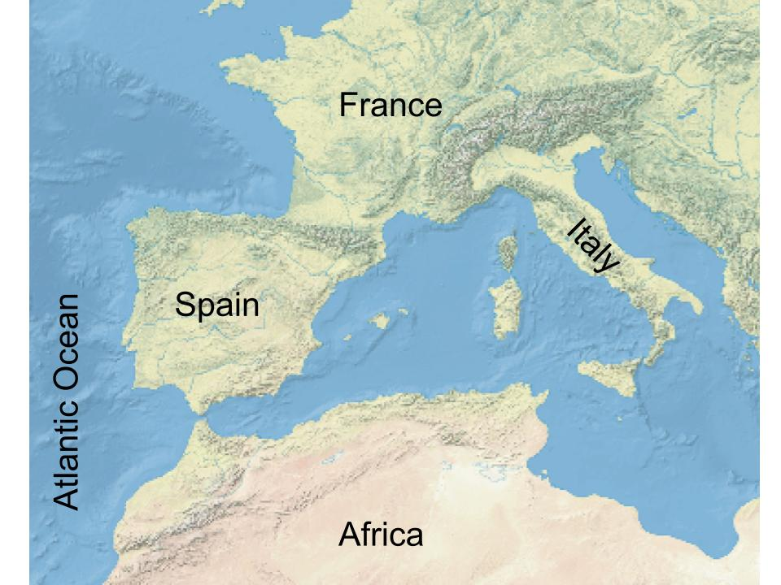
Figura 1 Los moros africanos se desplazaron hacia el norte, a Europa, para conquistar la actual España y Portugal. Al igual que España, otros países europeos, incluyendo Francia e Italia, tampoco eran países oficiales unificados en ese momento.

Los viajes de Cristóbal Colón
1492 – 1504 Fundaciones

Cristóbal Colón fue contratado por el rey y la reina de España para viajar a Asia con fines comerciales. Colón navegó hacia el oeste cruzando el océano Atlántico, pensando que eventualmente llegaría a Asia. Habría tenido razón, salvo por dos continentes sorpresa que se interpusieron en su camino: América del Norte y Sudamérica.

Cuando Colón desembarcó en lo que hoy se llama el Caribe, primero pensó que había llegado a la India. Incluso empezó a llamar a la gente de allí "indios". Más tarde, se dio cuenta de que él y sus hombres estaban en tierras nuevas que nunca habían visto antes. Estas tierras parecían tener muchas riquezas y recursos.

El viaje de Colón inició grandes cambios. Durante cientos de años después, muchos otros exploradores europeos llegaron a América en busca de riqueza. Los viajes de Colón también dieron inicio a un sistema de comercio a través del océano Atlántico. Este intercambio se llamó la Bolsa Colombina.

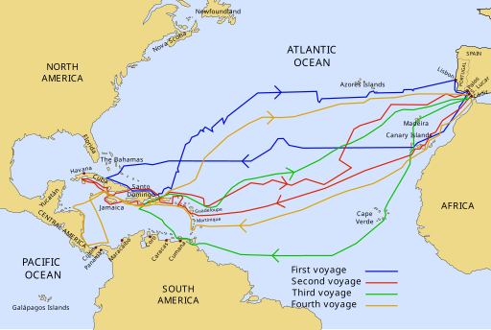
Figura 2 Los cuatro viajes de Colón a América

Dios, oro y gloria en América
1519 – 1532 Fundaciones

Los exploradores españoles que viajaron a América tenían tres objetivos principales: Dios, Oro y Gloria. Pero para la mayoría de ellos, realmente solo querían una cosa: ¡Oro! Esperaban enriquecerse en estas nuevas tierras.

Al inicio de la exploración de América, algunos exploradores tuvieron mucho éxito. En 1519, un hombre llamado Hernán Cortés fue a la capital de una poderosa civilización indígena americana llamada los aztecas. En solo dos años, Cortés tomó el control del pueblo azteca y de su ciudad. Se llevó mucho oro y recursos y reclamó las tierras para España.

Unos diez años después, en 1532, otro explorador llamado Francisco Pizarro conquistó otra poderosa civilización indígena americana llamada los incas en Sudamérica. También se llevó sus tierras y riquezas para España. También se hizo muy rico.

Las historias sobre Cortés y Pizarro hicieron pensar a otros exploradores que podrían tener igual éxito. Muchos más exploradores partieron en busca de su propia riqueza en América. Eventualmente irían a lugares como Texas.
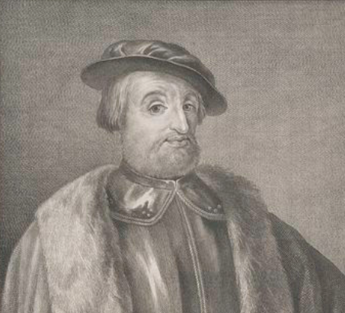
Figura 3 Hernán Cortés

Los conquistadores continúan su búsqueda de oro
1528 – 1598 Fundaciones

Tras el éxito de Hernán Cortés y Francisco Pizarro, otros conquistadores también intentaron encontrar riquezas en América. Muchos decidieron irse al norte de México.

Álvar Núñez Cabeza de Vaca tuvo dificultades en su expedición. Empezó en Florida y acabó en Texas. Se perdió, a menudo tenía hambre e incluso fue capturado por indígenas americanos.

Después de él, Francisco Vásquez de Coronado exploró el suroeste de Estados Unidos durante dos años. Buscaba ciudades hechas de oro, pero no tuvo suerte.
Hernando de Soto exploró gran parte del sureste de Estados Unidos, desde Florida hasta Texas. Murió de enfermedad durante su viaje. Juan de Oñate buscó en el suroeste y estableció Nuevo México para España.

Todos estos hombres tenían algo en común: ninguno encontró oro ni riquezas en ningún lugar desde Florida hasta Texas y Nuevo México.

España había tenido buenos resultados en México y Sudamérica. Pero tras tantos viajes fallidos al norte, España renunció a las tierras del norte. Esto incluía Texas. Durante muchos años después, España se centró principalmente en México y Sudamérica.

La llegada de los franceses
Fundaciones de 1685

España intentó muchas veces explorar las tierras al norte de México, como Texas, pero no encontró oro allí. Los exploradores solo enfrentaron tiempos difíciles.
España decidió centrarse en las tierras que había colonizado en México y Sudamérica. Estos lugares tenían mucho oro y plata. Los aztecas e incas habían construido grandes sociedades allí. España tomó el control de estas tierras y las llamó "Nueva España". Ya no se centraban en Texas.
Luego, en febrero de 1685, un francés llamado René-Robert Cavelier Sieur de la Salle llegó a Texas con 180 personas. Esto fue un problema para España.
En aquel momento, España y Francia habían sido enemigas durante mucho tiempo. Habían luchado muchas guerras a lo largo de los años. España no quería Texas, pero tampoco quería que su enemigo lo tuviera. España tuvo que decidir: ¿Qué deberíamos hacer con Texas? ¿Cómo mantenemos a Francia fuera de Texas?
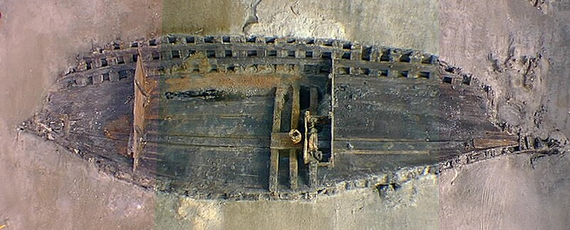
Figura 4 Una fotografía de los restos del barco naufragado de La Salle, "La Belle". El barco fue descubierto y excavado en 1995. La Comisión Histórica de Texas.

La importancia de la Edad del Contacto
1492 – 1689 Fundaciones

La Era del Contacto fue una época que cambió la historia para siempre. Todo comenzó cuando los españoles llegaron al "Nuevo Mundo". Esta época tuvo efectos tanto buenos como negativos en la historia.
Cuando llegaron los españoles, trajeron caballos. Los caballos no existían en América antes de la llegada de los españoles. Muchos indígenas americanos recibieron caballos de los españoles. Tener caballos cambió la forma en que muchas tribus vivían y cómo trataban con otras tribus.
Lamentablemente, las enfermedades españolas mataron a millones de indios americanos en dos continentes. Los españoles también obtuvieron mucha riqueza y recursos de las comunidades indígenas americanas. Tomaron el control de dos de las civilizaciones indígenas americanas más poderosas: los aztecas y los incas. Un gran sistema comercial comenzó a través del océano Atlántico. Con el tiempo, más europeos llegaron a América del Norte y del Sur. Tomaron tierras que más tarde se convertirían en países que conocemos hoy, como Estados Unidos de América y México. Texas formaría parte de ambos países en diferentes momentos.
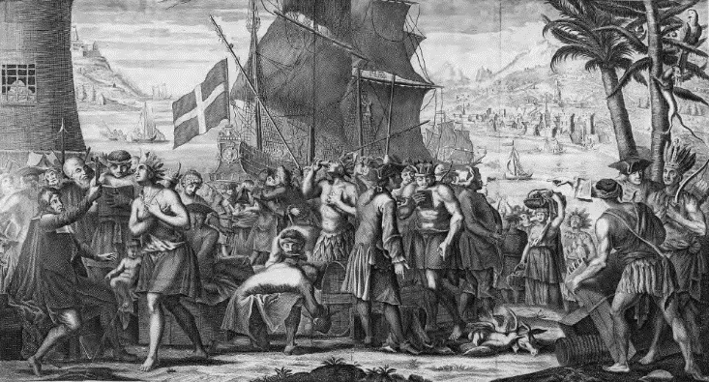
Figura 5 Una pintura que muestra el comercio entre indios americanos y europeos. Biblioteca del Congreso.

